目 录

1 设计满足度分析 1

1.1 技术指标满足度分析 1

1.2 工程约束的满足度分析 1

1.3 任务满足度分析 1

图表目录

未找到图形项目表。

未找到图形项目表。

# 设计满足度分析

## 技术指标满足度分析

## 工程约束的满足度分析

## 任务满足度分析

### 巡天任务指标

巡天任务指标的主要内容包括：

1. 约15000平方度的中高银纬深度多色成像巡天观测，探测深度≥25等（g、r、i波段，5σ，点源，AB星等）；
2. 约400平方度的不连续天区的极深度多色成像观测，探测深度≥26.5等（g、r、i波段，5σ，点源，AB星等），同时，进行约400平方度的不连续天区的极深度无缝光谱成像观测；
3. 约15000平方度的中高银纬无逢光谱观测，探测深度≥21等（g、r、i波段，连续谱，5σ，点源，AB星等）。

下面针对以上三个巡天任务，按照目前的系统设计指标及巡天规划，分别分析各巡天任务下对点源的极限探测能力、能够探测到的星系数量以及达到巡天覆盖面积的时间需求。

### 观测能力分析

巡天模块的波段分布从光学到近紫外观测波段分别为：NUV、u、g、r、i、z、Y以及无缝光谱的三个波段（255-420nm、400-650nm、620-1000nm），在CCD上分布的面积比例为2:1:1:1:1:3:3:2:2:4。大面积多色成像巡天需要2次曝光，对于g、r、i三个波段，点源5σ极限AB星等需要 ≥25等；极深度巡天需要8次曝光，对于g、r、i三个波段，点源5σ极限AB星等需要 ≥26.5等；光谱巡天需要2次曝光，点源5σ极限AB星等需要 ≥21等。图 1.3.1为多色成像巡天各个波段滤光片效率及整个系统通光效率（滤光片+CCD+光学系统）曲线，图 1.3.2给出了无缝光谱成像滤光片效率及系统通光效率曲线。

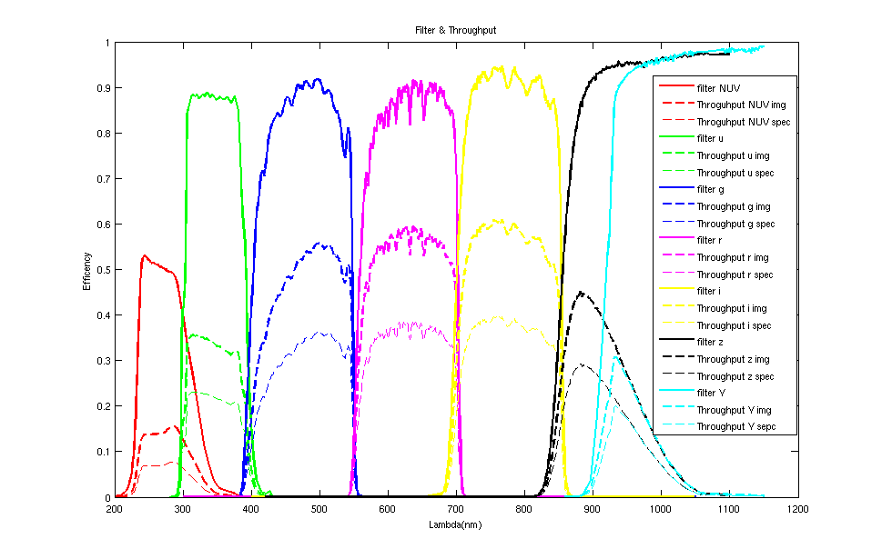

图 .1 多色成像及无缝光谱成像滤光片效率及系统通光效率曲线

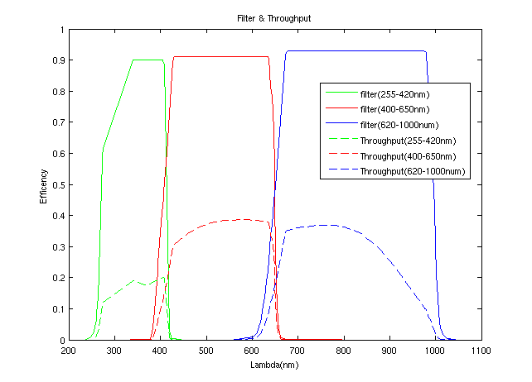

图 .2 无缝光谱成像滤光片效率及系统通光效率曲线

表 1.3.1为满足上述条件g、r、i三个波段的单次最小曝光时间，从该表中可以看出，i波段所用的时间最长。这些时间是满足最低要求的曝光时间，实际运行可以合理增加时间。

表 .1三个波段的单次最小曝光时间

|  |  |  |  |
| --- | --- | --- | --- |
| 波段 | 深度多色成像巡天，点源（2次曝光） | 极深度多色成像巡天，点源（7次曝光） | 无缝光谱巡天（2次曝光） |
| g | 29s | 64s | 92s |
| r | 40s | 94s | 94s |
| i | 47 s | 110s | 92s |

#### 深度多色成像巡天探测深度

##### 深度多色成像巡天要求及目标

深度多色成像巡天单次曝光时间为150s。由于各个波段在CCD上布局的特性，NUV的面积是u、g、r、i波段的2倍，所以曝光时间相当于u、g、r、i波段的2倍，z、Y的面积是u、g、r、i波段的3倍，所以曝光时间相当于u、g、r、i波段的3倍。。计算条件如表 1.3.2所述。

表 .2深度多色成像巡天要求及探测目标

|  |  |  |  |  |  |  |  |
| --- | --- | --- | --- | --- | --- | --- | --- |
|  | NUV | u | g | r | i | z | Y |
| 曝光次数 | 4 | 2 | 2 | 2 | 2 | 6 | 6 |
| 单次/累计曝光(s) | 150/  600 | 150/  300 | 150/  300 | 150/  300 | 150/  300 | 150/  900 | 150/  900 |
| 空间分辨率 | ≤0.15″ | | | | | | |
| 极限星等 | 点源5σ极限AB星等需求≥25等（g、r、i） | | | | | | |

##### 点源的探测深度

表 1.3.3最优信噪比的方法计算各个波段的极限星等，其中NUV波段在CCD上所占面积为u、g、r、i波段的两倍，z，Y两个波段在CCD上所占面积为波段u、g、r、i的三倍，所以NUV，z，Y三个波段的曝光次数相当于其他波段次数会增加相应倍数。

表 .3 深度多色成像巡天点源成像极限星等

|  |  |  |  |  |  |  |  |
| --- | --- | --- | --- | --- | --- | --- | --- |
|  | NUV | u | g | r | i | z | Y |
| 深度多色成像巡天 | | | | | | | |
| 1×150s | 24.67 | 25.37 | 25.71 | 25.47 | 25.32 | 24.70 | 23.88 |
| 2×150s | 25.10 | 25.79 | 26.12 | 25.88 | 25.73 | 25.12 | 24.30 |
| 4×150s | 25.51 |  |  |  |  | 25.52 | 24.71 |
| 6×150s |  |  |  |  |  | 25.75 | 24.94 |

##### 星系的探测深度

针对不同的研究，需要星系的表面亮度和积分亮度，所以对于星系的探测深度计算分别对表面亮度和积分亮度两种进行计算。

* 1. 星系表面亮度极限星等

假设星系亮度分布为均匀盘状，取均匀盘直径0.45″,使得中心像元的信噪比>1，表 1.3.4是计算表面亮度的极限星等，该表中分布用最优信噪比的方法进行计算

表 .4均匀盘状星系表面亮度极限星等

|  |  |  |  |  |  |  |  |
| --- | --- | --- | --- | --- | --- | --- | --- |
|  | NUV(/□″) | u(/□″) | g(/□″) | r(/□″) | i(/□″) | z(/□″) | Y(/□″) |
| 1×150s | 22.18 | 22.92 | 23.40 | 23.21 | 23.09 | 22.36 | 21.46 |
| 2×150s | 22.58 | 23.32 | 23.80 | 23.61 | 23.49 | 22.77 | 21.87 |
| 4×150s | 22.98 |  |  |  |  | 23.16 | 22.27 |
| 6×150s |  |  |  |  |  | 23.39 | 22.49 |

* 1. 积分亮度极限星等

利用sersic函数可以很好的表示星系亮度分布的弥散程度，表 1.3.5是利用sersic形态函数模拟星系计算的积分亮度极限星等。根据统计大部分星系的有效半径(R50)集中在0.1″左右，按照高斯模型计算R80=0.23″，直径为0.46″，这个数值与均匀圆盘计算一致，所以在计算中包含80%能量的半径为0.23″，sersic系数为1（disk分布），该表使用最优信噪比的方法计算极限星等。

表 .5星系积分亮度极限星等

|  |  |  |  |  |  |  |  |
| --- | --- | --- | --- | --- | --- | --- | --- |
|  | NUV | u | g | r | i | z | Y |
| 1×150s | 24.18 | 24.87 | 25.19 | 24.94 | 24.80 | 24.19 | 23.37 |
| 2×150s | 24.58 | 25.28 | 25.59 | 25.34 | 25.20 | 24.59 | 23.78 |
| 4×150s | 24.98 |  |  |  |  | 24.98 | 24.17 |
| 6×150s |  |  |  |  |  | 25.21 | 24.40 |

#### 极深度巡天探测深度

极深度多色成像巡天的要求及探测目标如表 1.3.6所示。

表 .6极深度多色成像巡天的要求及探测目标

|  |  |  |  |  |  |  |  |
| --- | --- | --- | --- | --- | --- | --- | --- |
|  | NUV | u | g | r | i | z | Y |
| 曝光次数 | 16 | 8 | 8 | 8 | 8 | 24 | 24 |
| 单次曝光时间 | 250s | 250s | 250s | 250s | 250s | 250s | 250s |
| 累计曝光时间 | 4000s | 2000s | 2000s | 2000s | 2000s | 6000s | 6000s |
| 空间分辨率 | ≤0.15″ | | | | | | |
| 极限星等 | 点源5σ极限AB星等需求≥26.5等（g、r、i） | | | | | | |

表 1.3.7给出各个波段极深度多色成像巡天的极限星等。

表 .7极深度多色成像巡天极限星等

|  |  |  |  |  |  |  |  |  |  |
| --- | --- | --- | --- | --- | --- | --- | --- | --- | --- |
|  | NUV | u | g | r | i | z | | Y | |
| 8×250s | 26.44 | 27.11 | 27.34 | 27.07 | 26.92 | | 26.34 | | 25.58 | |
| 16×250s | 27.83 |  |  |  |  | | 26.73 | | 25.97 | |
| 24×250s |  |  |  |  |  | | 26.96 | | 26.20 | |

#### 光谱成像巡天探测深度

计算条件如表 1.3.8所示。

表 .8无缝光谱巡天的要求及探测目标

|  |  |  |  |
| --- | --- | --- | --- |
|  | 255-420nm | 400-650nm | 620-1000nm |
| 曝光次数 | 4 | 4 | 8 |
| 单次曝光时间 | 150s | 150s | 150s |
| 累计曝光时间 | 600s | 600s | 1200s |
| 光栅效率 | 0.6 | 0.65 | 0.65 |
| 光谱分辨率 | R≥250 | | |
| 空间分辨率 | ≤0.3″ | | |
| 极限星等 | 点源5σ极限AB星等需求≥21等 | | |

表 1.3.9是点源光谱的极限星等，光谱为f(υ) = υ的谱线，计算的区域为中心波长处沿色散方向4个像素内（一个分辨单元）覆盖区域的最优信噪比。

表 .9点源无缝光谱成像极限星等

|  |  |  |  |  |  |  |  |
| --- | --- | --- | --- | --- | --- | --- | --- |
|  | 255-420nm | | 400-650nm | | 620-1000nm | | |
| 测光位置 | 275nm | 362nm | 475nm | 625nm | 755nm | 870nm | 960nm |
| 4×150s | 20.33 | 20.75 | 21.09 | 21.17 | 21.14 | 20.93 | 20.05 |
| 8×150s |  |  |  |  | 21.53 | 21.32 | 20.44 |

#### 星系的密度与分布

按照Euclid的要求，研究弱引力透镜效应所使用的星系大小应不小于1.25倍的PSF大小，且信噪比应大于10。公式（1）—（4）定义了PSF的大小：

$F=\int{P\left(x,y\right)G(x,y;σ,\overline{x},\overline{y})dxdy}$（1）

$Q_{XX}=\int{P\left(x,y\right){\left(x-\overline{x}\right)}^{2}G(x,y;σ,\overline{x},\overline{y})dxdy/F}$（2）

$Q_{yy}=\int{P\left(x,y\right){(y-\overline{y})}^{2}G(x,y;σ,\overline{x},\overline{y})dxdy/F}$（3）

$size= \sqrt{Q_{xx}+Q_{yy}}$（4）

上式中 $P\left(x,y\right)$ 为PSF， $G(x,y;σ,\overline{x},\overline{y})$ 是一个高斯加权函数，σ=0.75″， $(\overline{x},\overline{y})$ 为PSF的重心，满足

$\overline{x}=\int{xP\left(x,y\right)G(x,y;σ,\overline{x},\overline{y})dxdy}/F$，

$\overline{y}=\int{yP\left(x,y\right)G\left(x,y;σ,\overline{x},\overline{y}\right)dxdy/F}$。

将 $P\left(x,y\right)$ 替换为星系的光度轮廓即可得到星系的大小。

采用哈勃超深场的星表数据对g、r、i三个波段进行观测图像的模拟，每个波段曝光2次，每次150s，然后提取星系，三波段叠加后可探测的星系密度为27.8个/arcmin2（见表 1.3.10），若进一步利用其他4个波段的观测，可探测的星系密度将会更高。图 1.3.2和图 1.3.3分别给出g、r、i三个波段叠加后可探测的星系的大小的统计和红移分布。由于哈勃超深场的面积较小，样本涨落仍然较大，下一步将使用更大的样本进行模拟和分析。

表 .10可探测的星系密度，单位：个/arcmin2。

|  |  |  |  |  |
| --- | --- | --- | --- | --- |
|  | g | R | i | g、r、i叠加 |
| 星系密度 | 19.8 | 15.2 | 13.8 | 27.8 |

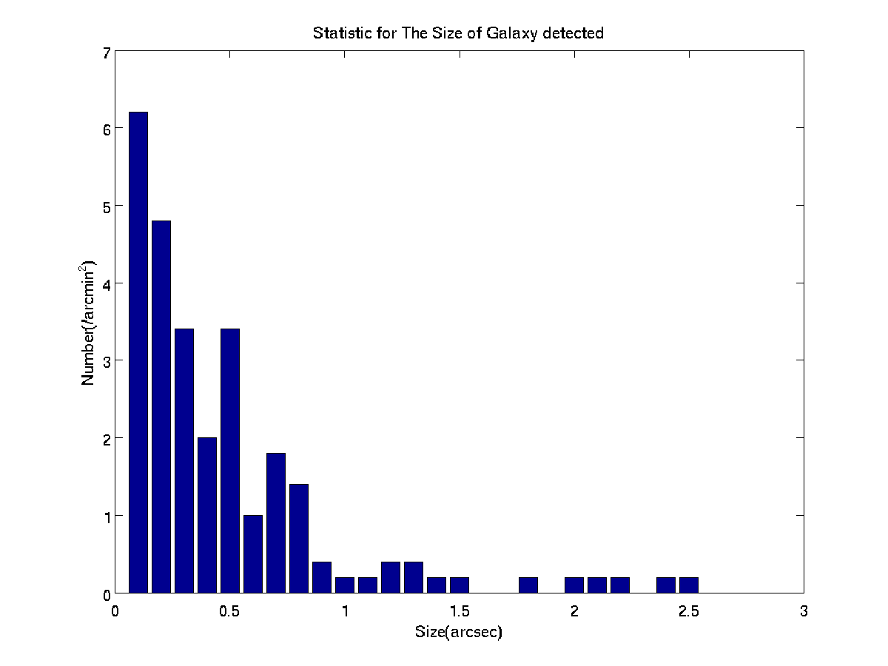

图 .3 可探测的星系的大小的统计（g、r、i叠加）。

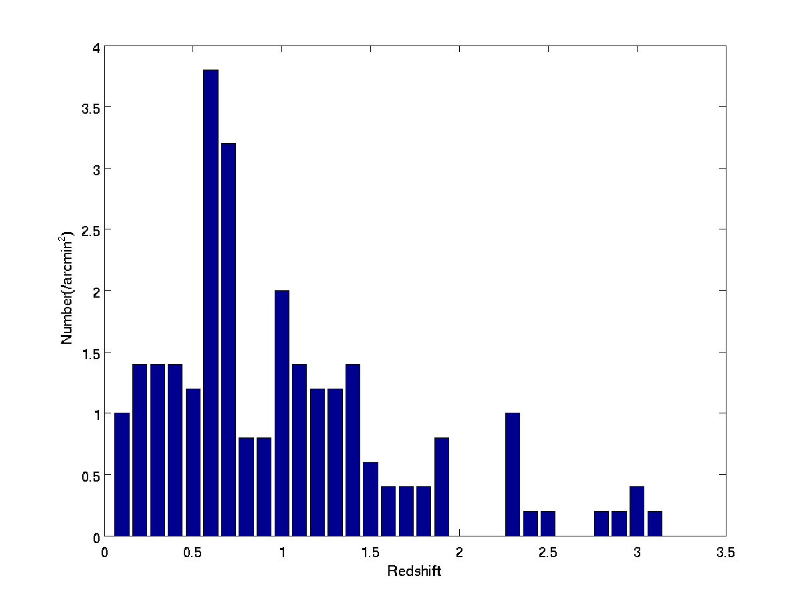

图 .4 可探测的星系的红移分布（g、r、i叠加）。

用同样的方法对Euclid的可见光波段成像进行模拟，按最低要求3次曝光，每次590s，可探测的星系密度为24个/arcmin2，经4次曝光（约50%天区）可以探测的密度为27个/arcmin2。由此可知，本项目多波段叠加后的星系探测能力优于Euclid。

对i波段无缝光谱的图像模拟和分析表明，若按光谱最亮位置处一个波长分辨单元的最优信噪比选择星系，该信噪比≥5的星系密度为2.4个/arcmin2，若按整条光谱的最优信噪比选择星系，该信噪比≥10的星系密度为4.9个/arcmin2。Euclid的近红外无缝光谱预期可获得的星系密度为0.83个/arcmin2。本项目无缝光谱观测可探测到的星系较多，但并非所有探测到的星系都有强发射线，红移精度满足重子声波振荡测量要求的样本尚待确定，此外其他波段的探测能力也需要进一步研究。

### 巡天覆盖满足度分析

#### 巡天覆盖任务

深度多色成像观测天区达到中高银纬天区15000平方度，覆盖次数至少达到2次；极深度多色成像巡天和极深度无缝光谱覆盖面积分别达到400平方度，覆盖次数至少达到8次；无缝光谱巡天覆盖面积中高银纬达到15000平方度，覆盖次数至少达到2次。

#### 巡天覆盖影响条件

对于巡天策略的影响因素有很多，其中包括卫星的轨道运动，太阳、月亮、地球光对观测的影响，飞行器太阳帆板在阳照区需满足能源供给要求以及地轨运行中地球的SAA区域（南大西洋异常区）对设备的影响等。

* 1. 轨道参数

轨道高度约为400 KM

卫星轨道倾角约为42.5°；

进动周期约为60天；

卫星轨道周期约为90分钟。

* 1. 太阳帆板与太阳的位置关系

太阳帆板与太阳的位置关系，需要考虑卫星所在的位置，当卫星所在的位置为阴影区，帆板与太阳的位置关系不需要考虑；当卫星所在的区域为阳照区，需要考虑帆板与太阳的位置关系，以保障能源的供应，帆板与太阳与卫星连线的法平面的夹角在[-25°，25°]之间。

* 1. 太阳与月球方位

在模拟中使用了ephemeris.com提供的程序，读取NASA JPL的DE405 星历数据，并且进行插值，从而获得准确的太阳和月球的方位。

在模拟中，视轴方向与太阳、月球的方位应满足的条件为：

太阳与视轴的夹角不得小于50°；

月球与视轴的夹角不得小于40°。

* 1. 地球遮挡与反照

地球对近地轨道望远镜观测方向有较大的影响。首先，地球所遮挡的方向无法观测。其次，地球反照光可对望远镜造成很高的背景噪声，大大降低观测效率。地球遮挡与反照可以统一考虑，做如下要求：

望远镜观测方向与地球亮边夹角≥80°；

望远镜观测方向与地球暗边夹角≥30°。

* 1. SAA区域影响

SAA区域为范艾伦辐射带接近地球表面的区域，大量的太阳粒子落在该区域，对于低轨飞行器有很大的影响。通过该区域上空时，为了避免异常运作，望远镜必须关机。

规划中，用到了400km轨道高度的SAA影响的最大区域，这里将SAA区域简化成一个五边形，五个端点的经纬坐标依次为：（5°E，32°S），（54°E，15°S），（81°E，25°S），（72°E，42.5°S），（13°E，42.5°S）。图 1.3.4中红色框的区域是SAA影响范围。

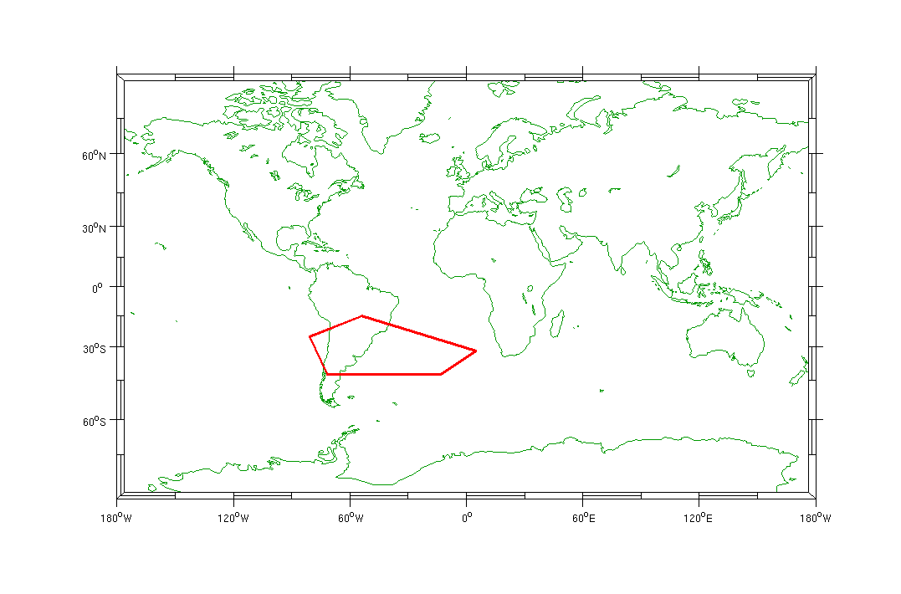

图 .5 SAA影响区域示意图

（6）天区划分

对于深度多色成像巡天和无缝光谱巡天每个区域的覆盖次数需要达到2次，根据CCD在相机上的排布特点，将天区的大小设定为0.26×0.1023平方度。考虑到成像后的拼接问题，模拟中每个天区还要重叠一部分，重叠部分两个方向都为10角秒。

对于极深度多色成像巡天每个区域的覆盖次数要到达8次，这样需要将一个滤光片的区域分成8部分每一个天区的大小约为0.066×0.1203，重叠部分与上述划分方法一致。

根据上面天区划分的方法，两个方案每个天区只需要观测1次就能达到目标的覆盖次数，并且从一定程度上满足CCD拼缝处的覆盖。

#### 巡天覆盖模拟工作流程

在巡天覆盖模拟中需要综合考虑1.3.3.2中所涉及的各个条件，在时间的序列上通过不断迭代从而计算出每一个时刻观测天区，模拟覆盖的流程图如图 1.3.5所示。



图 .6 巡天覆盖模拟流程图

#### 巡天编排方案

* 1. 天区覆盖范围

深度多色成像巡天和无缝光谱巡天天区覆盖相同，暂定为黄纬27°至90°和-27°至-90°区域，且避开银道面附近区域（|b|<15°）；

400平方度极深度多色成像观测天区既不可能集中于少数几个区域，又不宜过于零散地遍布全天，目前选择了10个区域共420平方度用于演示，其中包括了低黄纬的COSMOS、GOOD-N、GOOD-S、EGS、UDS、银心与反银心方向；

对于这两个方案以上选择的天区都略大于指南要求，编排中达到指南要求之后即停止。

* 1. 曝光次数与时间

15000平方度深度多色成像和无缝光谱观测曝光2次,每次曝光150s；

400deg2极深度多色成像观测和无缝光谱观测曝光8次，每次250s；

* 1. 深度多色成像、极深度多色成像和无缝光谱巡天同时进行。
  2. 太阳方向与轨道面夹角小于15°，并且卫星飞行的地球的阳照区内，太阳对观测的影响较大，这时关机停止工作。
  3. 每两年卫星需要进行一次维护，每次维护的时间约为110天。
  4. 卫星每80天需要进行一次轨道维持，期间有12轨的时间不能观测，每次的时间约为0.77天。

#### 巡天编排结果

巡天编排模拟的结果如图 1.3.7所示，天区覆盖采用黄道坐标系显示。图中蓝色区域为深度多色成像观测区域和无缝光谱观测区域，两个区域重合，覆盖面积均为15000平方度；红色区域为极深度巡天观测区域，在这个区域中分别进行了极深度多色成像巡天和极深度无缝光谱巡天，巡天面积为400平方度。完成巡天总共用时11.90年，总共曝光次数约为66.7万次，其中深度多色成像和无缝光谱曝光次数约为59.6万次，极深度巡天观测曝光次数约为7.1万次。

上述所说的历时11.90年为日历时间，其中包括航天器停靠、轨道维持以及用于其他观测的时间。经过统计，航天器停靠和轨道维持所用的时间为1.88年，这样超过预计1年的时间，另外太阳入射方向与轨道面夹角小于15°时不进行巡天观测，这一部分时间占到了2.89年，所以巡天运行的时间为7.13年，占整个时间的60%。另外，另外模拟中尚未考虑通讯天线切换中继卫星时的扰动、进出地影时的结构振颤等因素造成的观测时间的损失，也未考虑望远镜调试和定标的时间，这样，如果要在10年内完成任务还需要需要对观测条件制约、运行模式以及巡天规划进行更为合理的调整与优化。

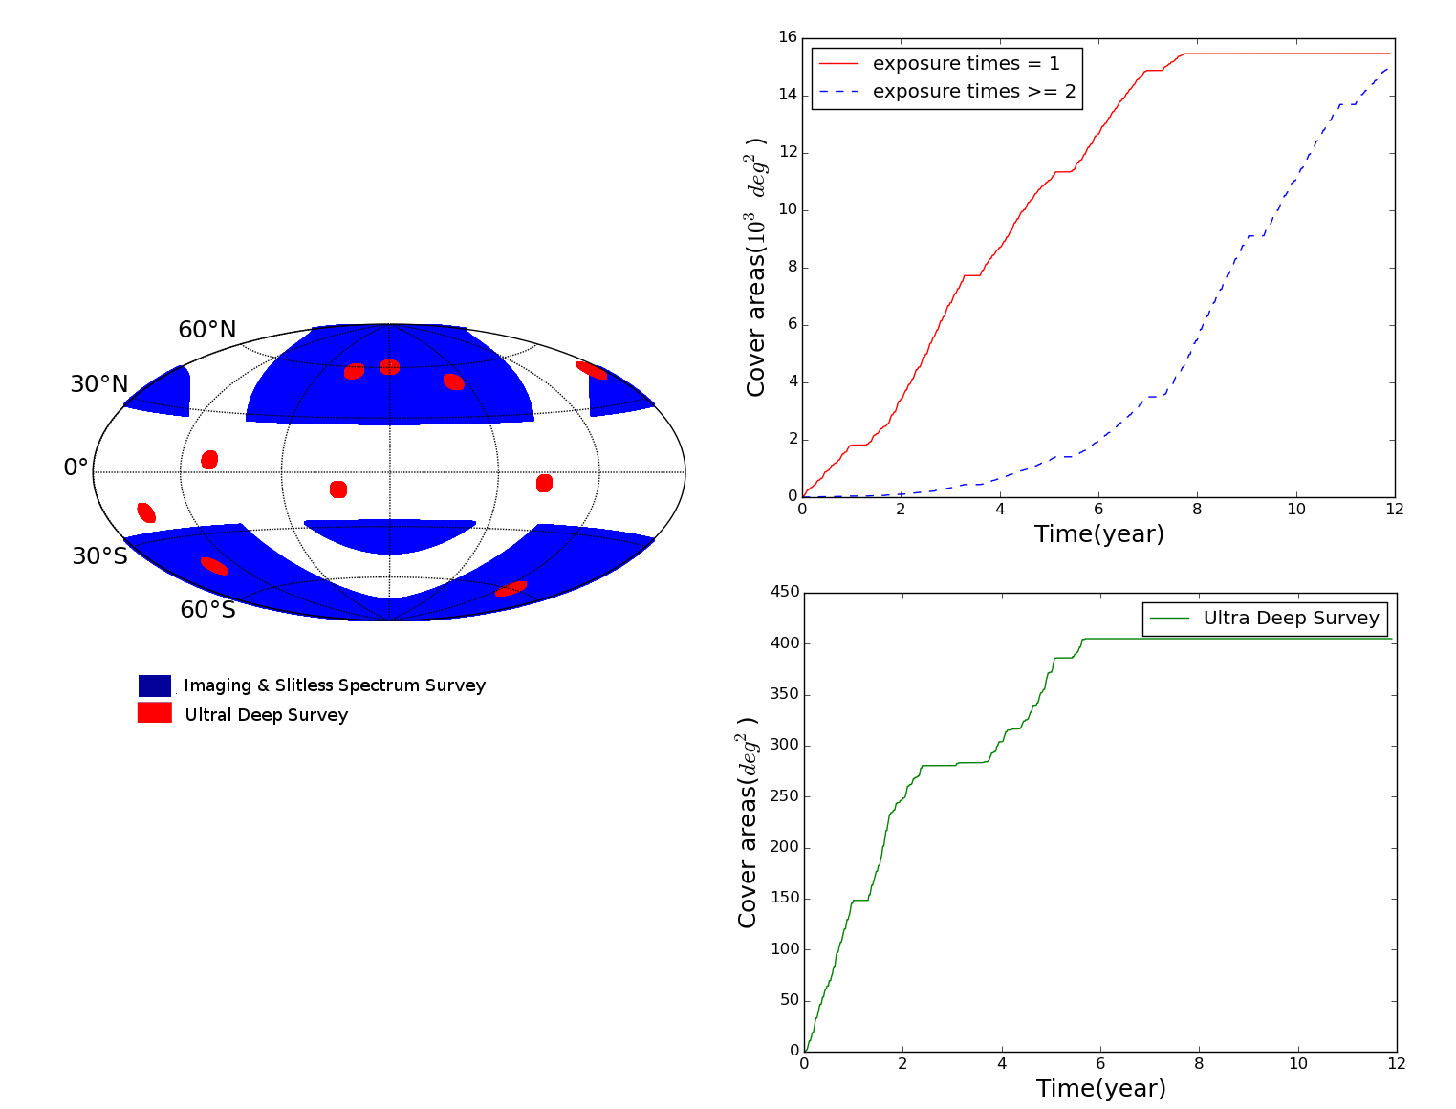

图 .7巡天编排模拟结果

图 1.3.8给出了望远镜每天的工作时间统计和每天的曝光次数统计。望远镜每天的工作时间包括转动时间、稳像时间以及曝光时间，从图中可以看出望远镜的工作时间随着任务接近完成，其每天运行的时间会逐渐减少。而对于每日曝光次数而言，在运行期间呈现了先增长后下降的趋势，对于前半部分曝光次数上升这是与极深度巡天有关，极深度巡天曝光时间较长，这样会导致曝光次数减少，与图 1.3.7中极深度巡天覆盖增长曲线比较，可以看出，极深度巡天增长较快的区域日平均曝光次数较少，极深度巡天增长缓慢的区域，曝光次数增加；对于后半段曝光次数减少主要是由于任务接近完成所导致。

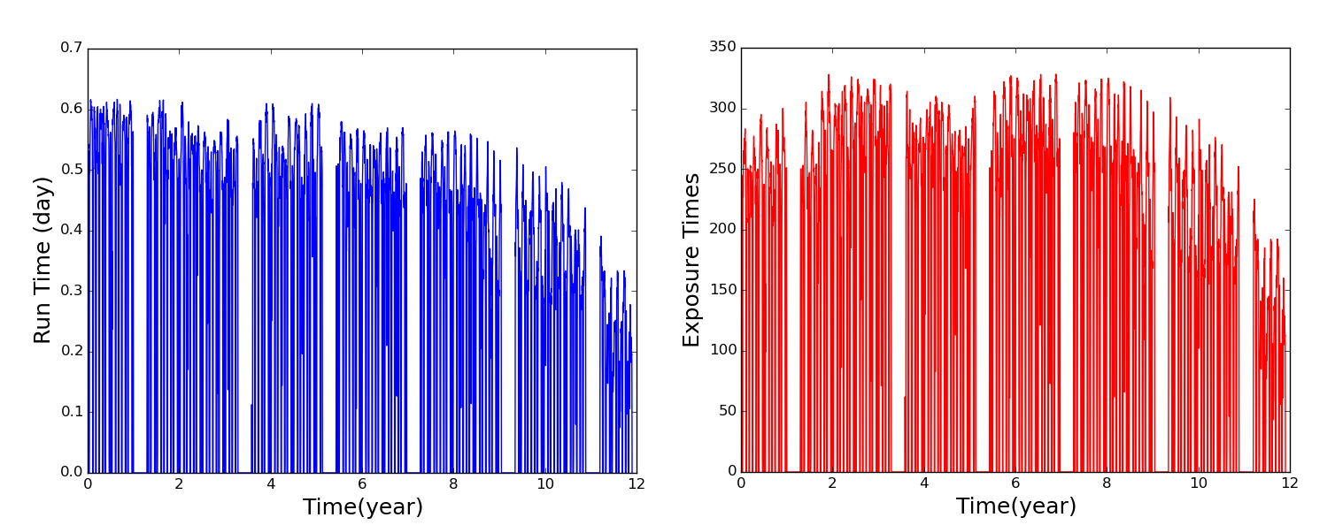

图 .8 望远镜工作时间及相机曝光次数统计

图 1.3.9给出了望远镜转动的角度的统计，纵坐标为按照1度统计的数目的对数。从该图可以看出，转动角度都集中在小角度区间。

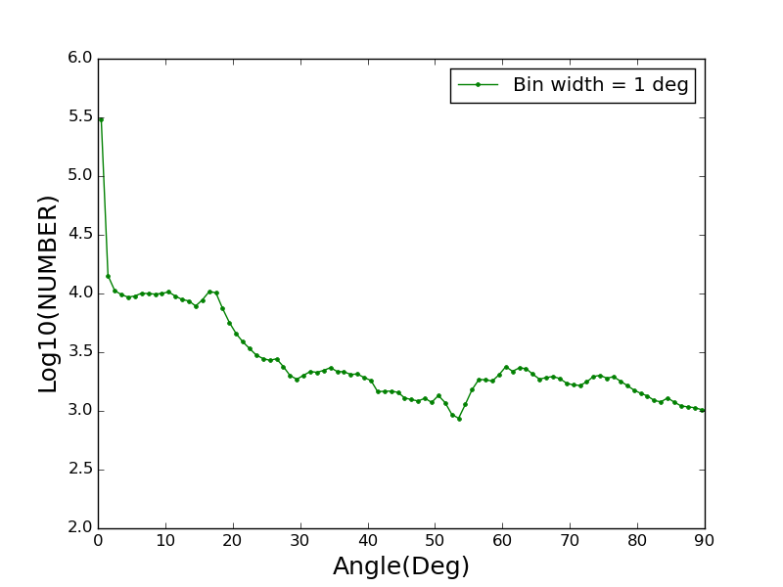

图 .9 望远镜指向转动角度统计

#### 不同方案对比

##### 根据焦面布局以及覆盖任务、覆盖深度制定的三种方案对比

对于焦面布局目前有两种布局方法，分别为：

（一）巡天模块的波段分布从光学到近紫外观测波段分别为：NUV、u、g、r、i、z、Y，在CCD上分布的面积比例为2:1:1:1:1:2:2；

（二）即上面章节提出的方法，巡天模块的波段分布从光学到近紫外观测波段分别为：NUV、u、g、r、i、z、Y以及无缝光谱的三个波段（255-420nm、400-650nm、620-1000nm），在CCD上分布的面积比例为2:1:1:1:1:3:3:2:2:4。

根据不同的焦面布局提出了三种不同的巡天方案，方案描述见表 1.3.11：

表 .11 三种方案基本条件

|  | | 方案一 | 方案二 | 方案三  （1.3.3.5所分析方案） |
| --- | --- | --- | --- | --- |
| 深度多色成像巡天覆盖面积 | 中高银纬、中高黄纬 | 15000平方度 | 17500平方度 | 15000平方度 |
| 低银纬 | 10000平方度 | 无 | 无 |
| 深度多色成像曝光时间及次数 | 中高银纬、中高黄纬 | 150s×2 | 100s×2 | 150s×2 |
| 低银纬 | 100s×2 | 无 | 无 |
| 极深度多色成像巡天覆盖面积 | | 800平方度 | 400平方度 | 400平方度 |
| 极深度多色成像巡天曝光时间及次数 | | 200s×7 | 200s×7 | 250s×8 |
| 无缝光谱巡天覆盖面积 | | 中高银纬、中高黄纬区域达到10000平方度 | 中高银纬、中高黄纬区域达到17500平方度 | 中高银纬、中高黄纬区域达到15000平方度 |
| 无缝光谱巡天曝光时间及次数 | | 200s×2 | 100s×2 | 150s×2 |
| 深度无缝光谱巡天覆盖面积 | | 无 | 400平方度 | 400平方度 |
| 深度无缝光谱巡天曝光时间及次数 | | 无 | 200s×7 | 250s×8 |

对上述三种方案进行，表 1.3.12给出了三种方案的对比结果。

表 .12三种方案对比结果

|  |  |  |  |
| --- | --- | --- | --- |
|  | 方案一 | 方案二 | 方案三  （1.3.3.5所分析方案） |
| 完成任务所需要日历时间（年） | 13.04 | 10.16 | 11.90 |
| 深度多色成像与极深度多色成像巡天所需日历时间（年） | 8.32 | 10.16 | 11.90 |
| 无缝光谱巡天所需日历时间（年） | 4.72 | 10.16 | 11.90 |
| 曝光次数 | 75.6 | 75.7 | 66.7 |
| 深度多色成像曝光次数(万次) | 49.1 | 69.6 | 59.6 |
| 极深度多色成像曝光次数（万次） | 6.3 | 6.1 | 7.1 |
| 无缝光谱成像曝光次数（万次） | 20.2 | 69.6 | 59.6 |
| 极深度无缝光谱成像曝光次数（万次） | 无 | 6.1 | 7.1 |

##### 同一焦面布局不同观测条件四种方案对比

在巡天限制条件中，地球亮边与指向的夹角限定在不小于80°的范围内，这样将每次观测的天区限定在一个较小的范围内，对巡天的效率影响很大。将这个角度条件放宽，在[50°,80°]之间通过增加曝光时间来实现信噪比的要求，这里暂定随着夹角增大曝光时间线性加长，最长增加100s的曝光时间， 表 1.3.13给出了按照上述条件ｇ波段满足极限星等和信噪比要求杂散光的最高水平，表中的曝光时间是在150s基础上随着指向与地球亮边变小而线性增加的，通过计算杂散光水平低于表中结果可以满足计算的要求。

表 .13满足计算要求杂散光的最大水平

|  |  |  |  |  |  |  |
| --- | --- | --- | --- | --- | --- | --- |
| 指向与地球亮边夹角(°) | 50 | 55 | 60 | 65 | 70 | 75 |
| 曝光时间(s) | 250 | 233.3 | 216.7 | 200 | 183.3 | 167.7 |
| 杂散光与平均黄道光的最大比值 | 4.1 | 3.5 | 2.9 | 2.4 | 1.7 | 1.1 |

在巡天编排结果中可以看到，太阳与轨道面的夹角小于15°的时间约为总时间的24%，在这段时间内，卫星运行到地影区天文观测的条件还是比较有利的，所以这里考虑将这一条件改为在这一轨道内改为阳照区不观测进入地影区切换为天文观测。

据上所述，将上述两个观测条件进行调整，调整为4个观测策略，表 1.3.14给出了对这4种不同的观测策略进行描述。

表 .14 调整限制条件后的4中策略描述

|  |  |  |
| --- | --- | --- |
|  | 与地球亮边夹角限制 | β角限制 |
| 策略1  （1.3.3.5所分析方案） | 与地球亮边夹角≥80° | |β|<15°不进行观测。 |
| 策略2 | 与地球亮边夹角限制条件拓展到50°，通过曾经曝光时间弥补背景噪声过大 | |β|<15°不进行观测。 |
| 策略3 | 与地球亮边夹角≥80° | |β|<15°在地球阴影区继续观测。 |
| 策略4 | 与地球亮边夹角限制条件拓展到50°，通过曾经曝光时间弥补背景噪声过大 | |β|<15°在地球阴影区继续观测。 |

表 1.3.15给出了这四种策略的对比结果。

表 .15 调整限制条件后的4中策略结果对比

|  |  |  |  |  |  |
| --- | --- | --- | --- | --- | --- |
| 限制条件 | 与地球亮边夹角 | ≥80° | ≥50°，[50°，80°]之间通过曾经曝光时间弥补背景噪声过大 | ≥80° | ≥50°，[50°，80°]之间通过曾经曝光时间弥补背景噪声过大 |
| β角 | |β|<15°不观测 | |β|<15°不观测 | |β|<15°在地影区继续观测 | |β|<15°在地影区继续观测 |
| 完成任务所需要日历时间（年） | | 11.90 | 10.66 | 9.78 | 8.86 |
| 曝光次数  （万次） | | 66.7 | 66.7 | 66.7 | 66.7 |
| 深度多色成像巡天（无缝光谱巡天）曝光次数（万次） | | 59.6 | 59.6 | 59.6 | 59.6 |
| 极深度多色成像巡天曝光次数（万次） | | 7.1 | 7.1 | 7.1 | 7.1 |

##### 对比结果分析

从1.3.3.6.1节结果中可以看出，方案一用时最长，但是方案一覆盖天区的面积大并且深度深；方案二是三种方案中探测深度最浅的一种方案，但是方案二的探测面积和方案一相当；而对于方案三来说，放弃了部分探测面积（与方案一二比约5000平方度），探测深度有所增加，但是对于多色成像和无缝光谱成像的探测深度仍略低于方案一、而极深度巡天的探测深度是三个方案中最深的。按照方案三中的方法，兼顾探测面积和探测深度，并且考虑到运行时间，这样仍超出预计的运行时间（预计10年）。

1.3.3.6.2节以1.3.3.6.1节中方案三为基础将指向与地球亮边夹角条件在观测信噪比基本不变的前提下进行适当放宽，另外还考虑了利用β角小于15°的部分对天文有利的观测时间。从该节中的4个策略的对比结果可以看出如果同时放宽这两个条件，那么10年内能够完成任务；如果只放宽一个条件，加上在轨测试、通信等时间，10年内很难完成任务。另外，飞行器停靠、轨道维持的时间10年内达到了1.6年，这个时间也是超过预期1年的时间。如果要在10年内完成任务还需要从多方面综合考虑来增加巡天效率。